Az innovatív ötletem egy olyan több részből álló eszköz rendszer, mely képes az emberi járás rendelleneségeinek kimutatására. A kötelező iskolai egészségügyi felmérések során egy ilyen készülékkel lehetőség nyílik a gyors szűrésre, melyet követően, ha szükséges az iskolaorvos a tanulót további ortopédiai vizsgálatokra küldheti.

A lábra ráerősített szenzorokat az alany megadott ideig (ez lehet egy egész nap, de akár csak néhány perc is) magán viseli, miközben hétköznapi dolgait végzi. Ez idő leteltével az addig mért adatokat le tudjuk tölteni a vezérlőről, majd egy hozzá írt programmal grafikus módon megjeleníthető. Az ortopédiában elterjedt standardok és a korábbi szakorvosi vélemények alapján a mérési adatok besorolhatóvá válnak, ha nagy eltérést érzékel a rendszer, akkor ezt jelzi a vizsgálatot végző orvosnak.

Motion Capture segítségével felvett és szakorvos által már megvizsgált járásmintákhoz sikerült hozzáférést kapnom, így magát az eszközt és az összehasonlító és kirajzoló programot kellett elkészítenem.

Az eszköz felépítése:

* Kettő tépőzáras pánttal vádlira erősíthető giroszkóppal és gyorsulásérzékelővel ellátott modul
* Kettő tépőzáras pánttal combra erősíthető giroszkóppal és gyorsulásérzékelővel ellátott modul
* Egy csípőre erősíthető öv, melyen további giroszkóppal és gyorsulásérzékelővel ellátott modulok és a vezérlés található, mely gyűjti, és melyről letölthetők a mért adatok

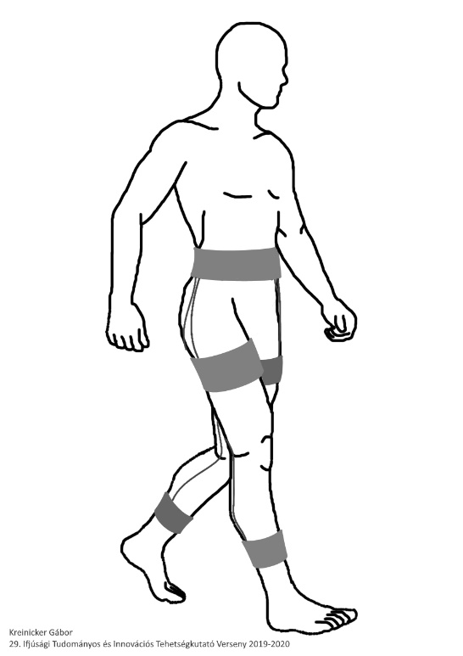

Az ábrán látható helyeken kell felerősíteni az eszközt tépőzárakkal. A végleges verzió mérete még nem meghatározott, de körülbelül a képen láthatót méret az ideális véleményem szerint.

Ezt az eszközt elsősorban diákok iskolai szűrővizsgálata során lehetne hasznosítani, vizsgálatok időtartamát lehetne vele csökkenteni és a szűrés pontosságát lehetne vele javítani azáltal, hogy hosszas előkészületek és a rendelőben elvégzendő járási gyakorlatok helyett az orvosnak csupán a vizsgált személyre kell erősítenie ezt az eszközt, ezt követően pedig sokkal természetesebb módon, hétköznapi tevékenységei mellett lehet a vizsgálatot elvégezni. Mivel az alany nem a rendelőben lévő járópadon végzi vizsgálatot, hanem hétköznapi környezetben, így valós, a rendelői környezettől és a megfelelési kényszertől nem függő adatokat kapunk.